Практика 3_Qt20. Реализация многозадачности Qt. Процессы

Запуск обособленных процессов. Запуск дочерних процессов. Обмен данными между процессами. Классы QProcess, QFile, QDataStream, QByteArray, QBuffer. Разделяемая память QSharedMemory.

Задача
Создадим приложение, демонстрирующее:
- Способы запуска процессов
- обмен данными между процессами

Пользовательский интерфейс
С помощью QtCreator-а создайте каркас приложения на базе предоставляемой дизайнером формы и заполните его компоновками и простейшими виджетами согласно заданию. В конечном итоге приложение будет иметь примерно такой вид:
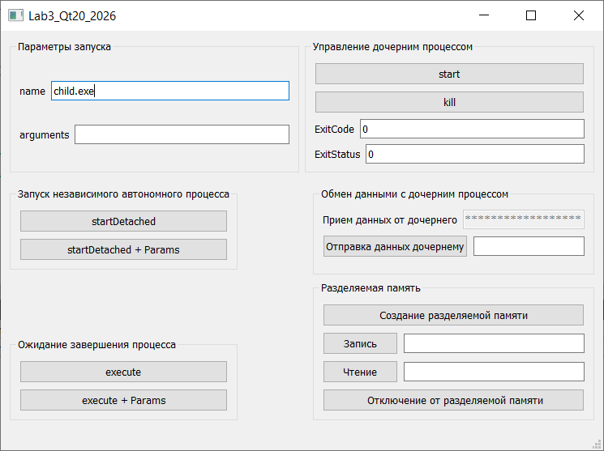

Запуск процессов. Класс QProcess
Класс QProcess
Предоставляет три варианта запуска дочернего процесса:
- Запуск обособленного дочернего процесса - перегруженный статический метод:
bool QProcess::startDetached (const QString & program,
const QStringList & arguments,
const QString & workingDirectory=QString (),
qint64 * pid = 0); [static]
bool QProcess::startDetached ( const QString & program, const QStringList & arguments ); [static]
- Запуск дочернего процесса и ожидание его завершения (статический метод)
int QProcess::execute (const QString & program,
const QStringList & arguments) [static]
- Запуск дочернего процесса с возможностью последующего взаимодействия родительского и дочернего процессов:
void QProcess::start (const QString & program,
const QStringList & arguments,
OpenMode mode =ReadWrite);
void QProcess::start (const QString & program,
OpenMode mode = ReadWrite);

Запуск обособленного процесса
Запустите какой-нибудь безобидный процесс с помощью статического метода startDetached.
Последовательность действий:
- создайте кнопку (кнопки) для запуска дочернего процесса
- можно предоставить пользователю формировать спецификацию выполняемого файла => поле ввода (lineEdit) для приема от пользователя спецификации исполняемого файла
- можно также предоставить пользователю возможность формировать параметры командной строки => поле ввода для задания параметров командной строки
- создайте слот для обработки нажатия кнопки и в нем выполните запуск приложения посредством статического метода startDetached ().
- Для запуска можно использовать имеющиеся приложения, например, блокнот (notepad.exe), painter (mspaint.exe), калькулятор (calc.exe)/
Обратите внимание на то, что два процесса существуют совершенно независимо!

Запуск дочернего процесса и ожидание его завершения
Это простейший способ синхронизировать выполнение родительского и дочернего процессов.
Используйте статический метод execute для запуска дочернего процесса. Обратите внимание на поведение родительского процесса.
int QProcess::execute (const QString & program,
const QStringList & arguments); [static]
int QProcess::execute (const QString & program); [static]
Замечание:
Сообщения о том, как был выполнен запуск процесса можно выдавать в статусной строке с помощью метода showMessage ().

Взаимодействие процессов – start ()
- Как только дочерний процесс будет запущен, объект процесс эмитирует сигнал
void QProcess::started (); [signal]
- А при завершении дочернего процесса – сигнал
void QProcess::finished (int exitCode,
QProcess::ExitStatus exitStatus); [signal]
- для чтения данных от дочернего процесса можно использовать
QByteArray QProcess::readAllStandardOutput ();
process = new QProcess(<родитель>);
process->start(<пар. ком. строки>)
слот
слот
…
Parent
Состояния дочернего процесса
Starting
Running
Not running
emit(started())
emit(finished())

Взаимодействие со стандартным процессом (notepad.exe)
Под Windows10 НЕ получется управлять calc, но notepad - все ОК
Последовательность действий:
- в классе MainWindow создайте переменную QProcess* process;
- в конструкторе MainWindow динамически создайте объект QProcess (процесс создается в состоянии QProcess::NotRunning)
- предусмотрите кнопки «start» и “kill”.
- В обработчике (слоте) кнопки “start” запускаем дочерний процесс с помощью:
void QProcess::start (const QString & program,
const QStringList & arguments,
mode =ReadWrite);
void QProcess::start (const QString & program,
OpenMode mode = ReadWrite);

- В обработчике (слоте) кнопки “kill” принудительно завершаем дочерний процесс посредством:
void QProcess::kill ();
Замечания:
- так как для нашей задачи (предполагается взаимодействие одного дочернего процесса с родительским) не следует разрешать пользователю многократно нажимать на кнопку «start», пока дочерний процесс не завершится, предусмотрите перевод кнопок «start» и “kill” в активное/неактивное состояние посредством
void QWidget::setEnabled(bool).
- Но необходимо учитывать, что переключать кнопки имеет смысл только тогда, когда дочерний процесс действительно будет запущен. При успешном старте дочернего процесса вырабатывается сигнал
void QProcess::started ().
- Если произошла ошибка, то вырабатывается сигнал
void QProcess::errorOccurred (QProcess::ProcessError);
Константа | Значение | Описание
QProcess::FailedToStart | 0 | Не удалось запустить процесс. Либо вызываемая программа отсутствует, либо у вас не хватает прав для её запуска.
QProcess::Crashed | 1 | Процесс аварийно завершился через некоторое время после успешного запуска.
QProcess::Timedout | 2 | Последняя вызванная функция waitFor... () завершилась по таймауту. Состояние QProcess не изменилось, и вы можете попробовать вызвать waitFor... () ещё раз.
QProcess::WriteError | 4 | Произошла ошибка при попытке записи в процесс. Например, процесс может быть не запущен, или он мог закрыть канал ввода.
QProcess::ReadError | 3 | Произошла ошибка при попытке чтения из процесса. Например, процесс может быть не запущен.
QProcess::UnknownError | 5 | Произошла неизвестная ошибка. Это значение возвращается функцией error() по умолчанию.

- Создайте в классе MainWindow слот для обработки сигнала
void QProcess::started ()
и выполните установку состояния кнопок” start” и “kill”.
- Свяжите сигнал started () дочернего процесса с созданным слотом.
- Создайте в классе MainWindow слот для обработки сигнала
void QProcess::errorOccurred (QProcess::ProcessError)
в котором выдайте сообщение об ошибке с помощью QMessageBox.
- Свяжите сигнал errorOccurred (QProcess::ProcessError) дочернего процесса с созданным слотом.

- Создайте поля ввода (lineEdit) или надписи (label) для вывода кода завершения и статуса дочернего процесса. Получить значения exitCode и exitStatus можно, обработав сигнал QProcess::finished.
- Создайте в классе MainWindow слот для обработки сигнала
void QProcess::finished (int exitCode,
QProcess::ExitStatus exitStatus);
  - В слоте предусмотрите вывод кода завершения и статуса дочернего процесса
  - А также не забудьте привести в соответствие состояние кнопок «start» и “kill”
- Свяжите сигнал finished () дочернего процесса с созданным слотом.
Проверьте этот способ запуска дочернего процесса

Запуск и взаимодействие с пользовательским дочерним процессом.
Примерный вид дочернего процесса
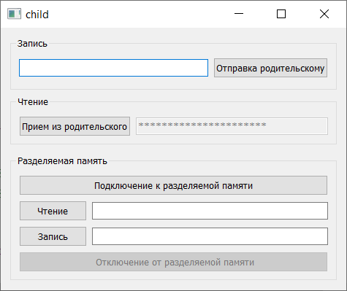
В дочернем процессе:
- Предусмотрите поле вывода (label) и кнопку для приема данных от родительского процесса.
- А также поле редактирования и кнопку, по которой будем отправлять текущее содержимое lineEdit родительскому процессу.
Замечание:
Для того чтобы при запуске не прописывать путь к exe-файлу дочернего процесса, имеет смысл в файлах проекта родительского и дочернего процессов указать общий каталог, в который будут помещаться исполняемые файлы:
DESTDIR= <относительный путь>/ <имя директории>,
например: DESTDIR= ../exe.
В этом случае будет создана директория exe, располагающаяся на одном уровне с дочерним приложением и родительским. В эту директорию будут помещены загрузочные файлы родительского и дочернего приложений. => Родительский процесс найдет без труда загрузочный файл дочернего приложения.
В родительском процессе:
- Название дочернего процесса можно задать в окне редактирования
- В обработчике кнопки “start”:
  - Запустите процесс методом
QProcess::start(<спецификация исполняемого файла>)
  - Информацию о запуске отобразите в статусной строке

Обмен данными с пользовательским дочерним процессом средствами QProcess:
Для получения данных от дочернего процесса класс QProcess предоставляет два канала вывода:
- Канал стандартного вывода (stdout)
- Канал ошибок (stderr)
Замечание: канал для записи данных открывается неявно при вызове метода start ()
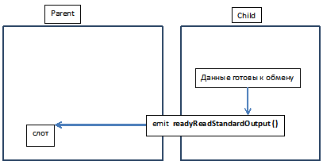
Задать каналы можно посредством параметра в методе QProcess перед запуском процесса:
void QProcess::setProcessChannelMode (ProcessChannelMode mode);
Константа |  |  |  | Описание
QProcess::SeparateChannels |  | 0 | QProcess управляет выводом запущенного процесса, сохраняя данные стандартного вывода и стандартных ошибок в раздельных внутренних буферах. Вы можете выбрать текущий канал чтения QProcess вызовом setReadChannel ().  Это режим канала QProcess по умолчанию.
QProcess::MergedChannels | 1 |  | QProcess объединяет вывод запущенного процесса в стандартный канал вывода (stdout). Стандартный канал ошибок (stderr) не будет получать никаких данных. Данные стандартного канала вывода и стандартного канала ошибок запущенного процесса чередуются.
. . .
Для ввода/вывода используются методы базового класса QIODevice:
- qint64 QIODevice::read (char * data, qint64 maxSize);
- QByteArray QIODevice::read (qint64 maxSize);
- считывает не более maxSize байтов
- qint64 QIODevice::readLine (char * data, qint64 maxSize);
- удобна для считывания текстовых данных, возвращает количество считанных байтов
- bool QIODevice::getChar (char * c);
- считывает один байт
- bool putChar(char c)
- записывает один байт
- qint64 QIODevice::write (const char * data, qint64 maxSize);
- записывает не более, чем maxSize, возвращает – сколько действительно было записано
- qint64 QIODevice::write (const char * data);
- записывает нуль-терминированную строку
- qint64 QIODevice::write (const QByteArray & byteArray);
+ методы QProcess, привязанные к конкретным каналам:
- QByteArray QProcess::readAllStandardOutput ();
- независимо от того, какой канал выбран, возвращает все, что накопилось в канале stdout
- QByteArray QProcess::readAllStandardError (); - аналогично для stderr

Обмен строками

Передача данных родительскому процессу (child -> parent)
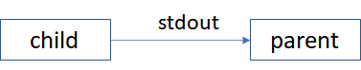
Данные дочерним процессом передаются в стандартный вывод.
Выполняется следующая последовательность действий в дочернем процессе:
- Создайте поле редактирования lineEdit и кнопку для передачи данных родительскому процессу.
В поле редактирования будем набирать строчку, по кнопке строчку будем выводить в стандартный поток вывода (при этом, если процесс запущен как дочерний, эти данные будут отправляться родителю, который сможет их прочитать из стандартного вывода).
- В слоте, передающем данные из lineEdit в родительский процесс, выполняется следующая последовательность операций:
- получаем содержимое lineEdit в QString qstr;
- добавляем данные строки в QByteArray
QByteArray qbar = qstr. toUtf8();
//при этом символы конвертируются в UTF8
- пишем прямо в перенаправленный вывод посредством std::cout из QByteArray

std::cout. write (qbar.data (), qbar. size ());

- так как запись буферизована, чтобы данные были немедленно отправлены, вызываем
std::cout. flush ();
Замечание:
Вместо пунктов 3 и 4 можно просто отправить данные так:
std::cout<<qbar.data ();

Вместо QByteArray можно использовать std::string (однако, для кириллицы могут возникнуть проблемы с кодировкой)
std::string s=qstr. toStdString ();
std::cout. write (s.c_str (), s. size ());

Замечание:
- эта последовательность будет работать только в нашем простом случае, когда передается/принимается одна строка. Для более сложных данных корректнее пользоваться QTextStream!
- использовать QDataStream для обмена данными между родительским и дочерним процессами нельзя, поскольку потоки ввода/вывода (stdin/stdout) – текстовые.

Прием данных от дочернего процесса (parent <- child)
В родительском процессе выполняется следующая последовательность действий:
- Реализуйте слот, в котором
  - будем принимать от дочернего процесса его «стандартный вывод» посредством QProcess::readAllStandardOutput ();
  - И отображать в Label
- свяжите сигнал QProcess:: readyReadStandardOutput () с созданным слотом. Это имеет смысл сделать в конструкторе.
в слоте, соответствующему сигналу readyReadStandardOutput ():
- Получаем весь стандартный ввод
QByteArray data=process-> readAllStandardOutput ();
- если передается одна строка в UTF8, то достаточно:
QString s (data);
- вывести строку в Label.
Замечание: для более сложных данных корректнее пользоваться QTextStream

Передача данных от родительского к дочернему процессу (parent -> child). Передается строка
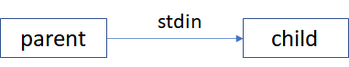
Выполняется следующая последовательность действий:
- Создайте поле редактирования и кнопку для передачи данных дочернему процессу.
- В обработчике нажатия кнопки: (Это один из способов)
- получаем содержимое lineEdit в QString str;
- добавляем данные строки в QByteArray
QByteArray bar = s. toUtf8() ;//при этом символы конвертируются в UTF8
- Обязательно добавляем в bar символ ‘\n’
- Пишем в дочерний процесс
quint64 ret=m_process->write(bar);
Замечания:
- Перевод строки заставляет буферизированный поток stdin передать данные, обеспечивая немедленную обработку. Без передачи ‘\n’ дочерний процесс может зависнуть, ожидая ввода.
- Имеет смысл отслеживать возвращаемое значение (сколько байт действительно было передано)

Прием данных из родительского процесса (child <- parent). Считывается строка.
Данные дочерним процессом принимаются (считываются) из стандартного ввода.
Принимать данные необходимо согласно тому протоколу, который использовался при посылке данных родительским процессом.
В нашем случае это будет строка (массив байт).
Самым простейшим вариантом решения будет считывание строки из стандартного ввода в достаточно большой массив char.
- Считываем данные строки в буфер
- Формируем данные QString, например, c помощью статического метода
QString QString::fromUtf8(const char*)
- Выводим полученную строчку в Label

Передача данных от родительского к дочернему процессу (parent -> child). Передается размер строки + строка

Выполняется следующая последовательность действий:
- получаем содержимое lineEdit в QString str;
- добавляем данные строки в QByteArray
QByteArray bar = s. toUtf8();
- Поскольку передача осуществляется байтами, из QByteArray необходимо получить последовательность байт:
char *QByteArray::data ();
- Данные в виде последовательности байт дочернему процессу будем передавать посредством объекта QProcess. Причем, сначала передаем «размер строки», а потом саму строку.
- Удобно использовать для записи метод:
qint64 QIODevice::write (const char * data, qint64 maxSize)
Замечания:
- Имеет смысл отслеживать возвращаемое значение (сколько байт действительно было передано)
- На принимающей стороне данные надо будет считывать согласно «протоколу»: сначала считывается длина строки, а потом сама строка.
- Такой способ годится для передачи данных любой структуры (пакета данных), а не только строк.

Прием данных из родительского процесса (child <- parent). Считывается размер строки + строка.
Данные дочерним процессом принимаются (считываются) из стандартного ввода.
Принимать данные необходимо согласно тому протоколу, который использовался при посылке данных родительским процессом.
Цель – принять из стандартного ввода размер «пакета» данных, а потом сам пакет. В нашем случае это будет размер строки и сама строка.

- Определяем объект QFile и открываем стандартный ввод
QFile file;
bool b= file. open (stdin, QIODevice::ReadOnly |
QIODevice::Unbuffered); // ВАЖНО!!!

- Считываем из stdin «размер пакета»
- Выделяем память под «пакет» (в нашем случае это будет строка), поэтому +1 байт на ‘\0’
- Считываем данные строки
- Очищаем буфер стандартного ввода fflush (stdin);
- Формируем данные QString, например, c помощью статического метода
QString QString::fromUtf8(const char*)
- Выводим полученную строчку в Label
Замечания:
- Прием осуществляется байтами.
- Такой способ годится для приема данных любой структуры, а не только строк

Применение потоков ввода/ вывода
Потоки ввода-вывода предоставляют удобный интерфейс для записи и чтения данных.
Для записи данных в поток используется <<, для чтения данных из потока >>.
QTextStream — записывает и читает данные в текстовом формате.
QDataStream — записывает и читает данные в двоичном формате
QTextStream предоставляет удобный интерфейс для записи и чтения текста
QTextStream (QIODevice *device);
QTextStream (FILE *fileHandle,
QIODevice::OpenMode openMode = QIODevice::ReadWrite);
QTextStream (QString *string,
QIODevice::OpenMode openMode = QIODevice::ReadWrite);
QTextStream (const QByteArray &array,
QIODevice::OpenMode openMode = QIODevice::ReadOnly);

Использование QTextStream для обмена данными между процессами

Передача нескольких данных из родительского процесса в дочерний посредством QTextStream
Будем передавать в качестве сообщения строчку, заданную пользователем и текущее время.
- Создаем объект QTextStream:
QTextStream streamOut (m_process);
- Формируем данные пакета (строка + время)
QString qstr=<…>;
//формируем строку, содержащую текущее время
QString timestr=QTime::currentTime (). toString ();
- записываем данные в stdin посредством потока. При записи в поток текстовые данные необходимо разделять пробельными символами.
streamOut<<qstr<<' '<<timestr;
- После записи надо сообщить, что возможно их считывание дочерним процессом. Это можно сделать по-разному.
streamOut <<'\n’; // Ok. отправит данные, буфер не очищает
streamOut <<'\n’ <<flush; // Ok. отправит данные, буфер очищает
streamOut<< Qt::endl; // Ok. отправит данные, буфер очищает
- Для отладки можно вывести данные пакета в виде сообщения в методе QMessageBox::information ().

Прием нескольких данных из родительского процесса посредством QTextStream
Будем принимать данные пакета в том порядке, в каком они были отправлены
- Создаем объект QTextStream:
QTextStream streamIn (stdin);
- Создаем строки для приема данных (строка + время)
QString str, timestr;
- Считываем данные из stdin посредством потока
streamIn>>str>>timestr;
- Для отладки можно вывести полученные данные в виде сообщения в методе QMessageBox::information ().

QSharedMemory
Средство обмена данными посредством общей памяти. Класс QSharedMemory предоставляет:
- доступ к одной и той же физической памяти из разных процессов
- + возможность отдельному потоку или процессу заблокировать память, получая эксклюзивный доступ
Взаимодействие посредством разделяемой памяти упрощенно выглядит:
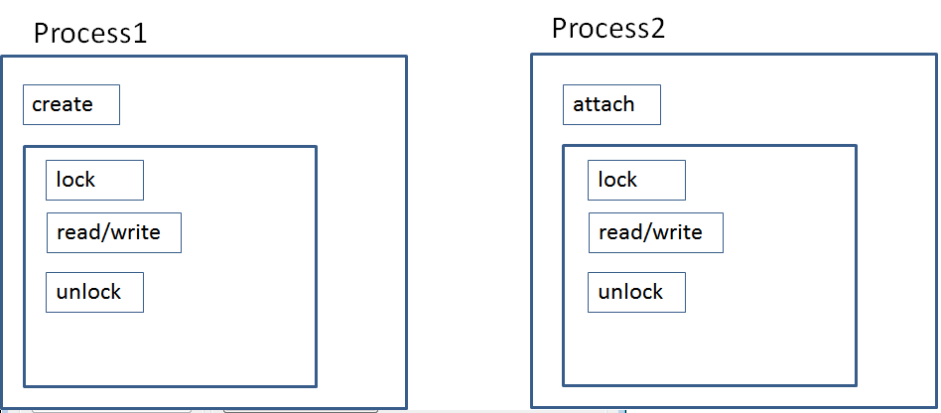
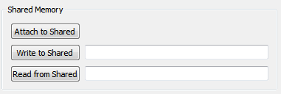

Создание сегмента разделяемой памяти
Родительский процесс. Последовательность действий:
- В классе MainWindow создать переменную QSharedMemory* memory;
- В конструкторе – создать динамический объект QSharedMemory
QSharedMemory::QSharedMemory (const QString & key,
QObject * parent = 0);
key – уникальное имя, по которому ОС может идентифицировать разделяемую память
- Создать кнопку на форме, а в слоте-обработчике:
  - Создать сегмент разделяемой памяти и проассоциировать его с объектом QSharedMemory посредством
bool QSharedMemory::create (int size,
AccessMode mode = ReadWrite);
  - лучше сделать кнопку неактивной
- создать для чтения из общей памяти кнопку + поле ввода
- аналогично для записи
Замечание: так как оба процесса (родительский и дочерний) пользуются одной и той же разделяемой памятью, формат хранящихся данных должен быть одинаковым с обеих сторон.

Запись в разделяемую память
В слоте-обработчике для записи в SharedMemory в нашем простом случае:
- получить доступ к общей памяти:
void* QSharedMemory::data () и привести его к требуемому типу
- получить эксклюзивный доступ к общей памяти
voidQSharedMemory::lock ();
- получить содержимое из QLineEdit в объект QString
- получить из QString собственно строку:
  - если в разделяемой памяти строка будет представлена однобайтовыми символами, то посредством toStdString () получить объект std::string
и далее с помощью std::string::c_str () получить указатель
const char*
  - если в формате UTF8, то посредством toUtf8() преобразовать QString в QByteArray.
Замечание: при этом нулевой признак конца строки сформирован не будет
- скопировать символы в разделяемую память
- отключиться от общей памяти – bool QSharedMemory::unlock ()

Чтение из разделяемой памяти
В слоте-обработчике для чтения из SharedMemory в нашем простом случае (когда хранится строка) можно:
- получить доступ к общей памяти:
void* QSharedMemory::data () и привести его к требуемому типу
- получить эксклюзивный доступ к общей памяти
void QSharedMemory::lock ()
- создать объект QString для содержимого общей памяти с помощью статического метода QString::fromStdString () или QString::fromUtf8();
ВАЖНО: в какой кодировке записывали, в такой и надо читать!!!
- вывести в QLabel или.
- отключиться от общей памяти – bool QLineEdit QSharedMemory::unlock ()

Отключение от сегмента разделяемой памяти
bool QSharedMemory:: detach ();
- Если возвращает false, то это означает, что сегмент либо не присоединен, либо заблокирован другим процессом.
Замечание: Если это был последний процесс, присоединенный к сегменту общей памяти, то сегмент общей памяти освобождается системой, т. е. содержимое уничтожается.

- Предусмотрите кнопку, при нажатии на которую процесс будет отключаться от сегмента общей памяти.

Подключение к сегменту разделяемой памяти (ассоциация с уже выделенным сегментом). Дочерний процесс.
Последовательность действий:
- В классе Child создать переменную QSharedMemory* memory;
- В конструкторе – создать динамический объект QSharedMemory
QSharedMemory::QSharedMemory (const QString & key,
QObject * parent = 0);
key – уникальное имя, которое было задано при создании сегмента общей памяти
- Создать кнопку на форме, и в слоте-обработчике:
  - проассоциировать его с объектом посредством
bool QSharedMemory::attach (AccessMode mode = ReadWrite)
  - лучше сделать кнопку неактивной
- создать для чтения из общей памяти кнопку + поле ввода
- аналогично для записи
- создайте кнопку для отключения от сегмента общей памяти.

Обмен данными со сложной структурой посредством разделяемой памяти
Если данные, хранящиеся в общей памяти, имеют сложный формат, то корректнее (удобнее) пользоваться QDataStream и классы QByteArray или QBuffer для интерпретации общей памяти как «сырых» данных.
Класс QDataStream:
- Предназначен для чтения/записи двоичных данных.
- Гарантирует, что формат, в котором будут записаны данные, останется платформенно независимым, поэтому данные можно будет считать и обработать на других платформах.
- базовые типы данных С++ всегда представляются одинаково
- поддерживается запись/чтение QByteArray, QString, QPixmap, QMap, QTime, . . .
Если используются классы Qt, то необходимо задавать номер версии.
Например,
stream .setVersion(QDataStream::Qt_5_13);
При чтении должна использоваться та же версия QDataStream, которую использовали при записи.
Класс QBuffer:
- Потомок класса QIODevice
- является «оберткой» для QByteArray
- позволяет читать/писать во встроенный QByteArray также, как на устройство или в файл (абстракция файла в памяти)
QBuffer::QBuffer (QObject *parent = nullptr);
QBuffer::QBuffer (QByteArray *byteArray,
QObject *parent = nullptr);
const QByteArray & QBuffer::data () const;
-возвращает данные, сохраненные в буфере
void QBuffer::setData (const char *data, int size);
-устанавливает во внутреннем буфере size байт из data.
Не делает ничего, если isOpen () возвращает true
Тогда в общем виде доступ к общей памяти может выглядеть так:

Запись
- проверка, что имеется “подключение” к общей памяти.
bool QSharedMemory::isAttached () const;
- Создание объекта QBuffer, который будет использоваться для формирования данных «пакета»
QBuffer::QBuffer (QObject *parent = nullptr);
- Открытие буфера для записи
bool QBuffer::open (QIODevice::OpenMode flags);
- Создание объекта потока QDataStream для работы с буфером
QDataStream::QDataStream (QIODevice *d);
- Установка версии QDataStream
void QDataStream::setVersion (int v);
- Запись данных в буфер с помощью <<
- Определение размера данных в буфере
- Получение монопольного доступа к разделяемой памяти
bool QSharedMemory::lock ();
- Запись данных из буфера в разделяемую память
Для записи можно использовать
void* memcpy (void* dest, const void* source, size_t size);
Для того, чтобы выполнить копирование, имеет смысл получить указатели (char*) на начало данных буфера и на начало сегмента общей памяти
void *QSharedMemory::data ();
const QByteArray &QBuffer::data () const;
- Отключение монопольного доступа к разделяемой памяти
bool QSharedMemory::lock ();
- Закрытие QBuffer
QBuffer buffer; //2
buffer. open (QBuffer::WriteOnly); //3
QDataStream stream(&buffer); //4
stream. setVersion (QDataStream::Qt_5_12); //5
. . . //6
int size = buffer. size (); //7
m_shared->lock (); //8
QByteArray bar = buffer. data ();
char * source=bar. data ();
char *dest = static_cast<char*>(m_shared->data ());
memcpy (dest, source, size); //9
m_shared->unlock (); //10

buffer. close (); //11

Чтение

- проверка, что имеется “подключение” к общей памяти.
- Создание объекта QBuffer, который будет использоваться получения данных из разделяемой памяти
QBuffer::QBuffer (QObject *parent = nullptr);
- Создание объекта потока QDataStream для работы с буфером
QDataStream::QDataStream (QIODevice *d);
- Установка версии QDataStream
void QDataStream::setVersion (int v);
- Получение монопольного доступа к разделяемой памяти
- Определение размера данных в сегменте общей памяти
- Получение указателя (char*) на сегмент общей памяти
- Формирование QByteArray на основе данных из общей памяти
- Заполнение QBuffer данными из QByteArray
- Открытие буфера QBuffer для записи
bool QBuffer::open (QIODevice::OpenMode flags);
- Чтение данных из буфера с помощью>>
- Отключение монопольного доступа к разделяемой памяти
- Закрытие QBuffer
QBuffer buffer; //2
QDataStream stream(&buffer); //3
stream. setVersion (QDataStream::Qt_5_12); //4

m_shared->lock (); //5
int size= m_shared->size (); //6
char* memory=static_cast<char*>(m_shared->data ()) ;//7
QByteArray bar (memory, size); //8

buffer. setData (bar); //Does nothing if isOpen () is true. //9
buffer. open (QBuffer::ReadOnly); //10
. . . //11
m_shared->unlock (); //12
buffer. close (); //13

